Проектное обучение как эффективное средство развития личностных и творческих способностей учащихся на примере работы театрального коллектива «Крылья».
Автор: Панькина Л.И.

Введение
На современном этапе развития системы образования важно обогатить педагогическую практику многообразием личностно-ориентированных технологий, одной из которых может стать технология проектного обучения. Использование инновационных педагогических технологий открывает новые возможности воспитания и обучения школьников. Метод проектного обучения актуален и очень эффективен, так как дает ребенку возможность развивать творческие способности и коммуникативные навыки, экспериментировать, закреплять и обобщать полученные знания.
Метод проектов интересен и полезен и самим педагогам, так как он дает возможность ощутить себя партнером детей в решении исследовательских и творческих задач, сделать процесс познания интересным и увлекательным. В ходе театрального проекта учащиеся учатся думать и понимать, быть открытыми и способными выражать собственные мысли, принимать решения и помогать друг другу, осознавать свои возможности.
Данная работа предназначена для руководителей театральных коллективов и показывает, как формируются у учащихся надпредметные умения и навыки. Участники проекта пробуют себя в роли сценариста, постановщика, художника, сценографа. В этом и состоит новизна работы.
Цель данной работы: поделиться опытом практической работы в области театрального проекта.
Описываемый опыт помогает решить следующие задачи:
- приобрести знания и практический опыт, повысить интерес учащихся к театральной деятельности;
- реализовать возможность учащихся проявить себя в личностном плане, приобрести социокультурный опыт;
- развивать творческую активность и способности учащихся в театральной деятельности.
В результате такой творческой деятельности дети обогащаются новыми впечатлениями, знаниями и умениями, развивается интерес к литературе и искусству, появляются дополнительные возможности адаптации в социальной среде. А синтез различных видов искусств, которые объединяются в театре, помогает каждому учащемуся проявить свои творческие и индивидуальные способности.
Опыт применения методики проектного обучения в театральном коллективе «Крылья» показал эффективность его использования в образовательном процессе. Это обусловлено тем, что методика представляет собой многоаспектное явление, сочетающее в себе учебную, культурную, творческую, познавательную, организационную, коммуникативную деятельность.
Основная часть
Мое предложение написать пьесу и поставить спектакль силами учащихся театрального коллектива «Крылья» было встречено с энтузиазмом. Такой творческий проект предполагал максимально свободный и нетрадиционный подход к его выполнению. Ребята могли попробовать себя не только в роли актера, но и сценариста, режиссера, художника, сценографа, а созданный спектакль показать родителям, друзьям, любителям театрального действа. Перспектива самостоятельного коллективного творчества сразу привлекла внимание и фантазию ребят. В тот период в коллективе занимались в основном старшеклассники. Перед ними была поставлена цель: Создание спектакля силами учащихся театрального коллектива «Крылья».
В связи с этим определились задачи:
- Спланировать действия по ходу выполнения проекта.
- Распределить обязанности между участниками проекта.
- Ознакомиться со специальной литературой.
- Выбрать тему для пьесы.
- Написать пьесу для постановки.
- Выполнить работу над отдельными эпизодами в форме этюдов.
- Уточнить предлагаемые обстоятельства и мотивы поведения персонажей.
- Разработать эскизы костюмов.
- Выработать сценографическое решение спектакля.
- Найти музыкально-пластическое решение отдельных эпизодов.
- Выпустить спектакль.
- Подготовить проект к защите.
В ходе выполнения проекта была выделена инициативная группа. В роли сценаристов решили попробовать себя Калинина Анастасия и Пикулева Варвара, в режиссерскую группу вошли Пикулева Варвара, Разумова Светлана, Чередниченко Илма. Инициативная группа ознакомилась с необходимой литературой. Далее надо было определиться с темой пьесы. Она должна была быть актуальной и заинтересовать всех участников. 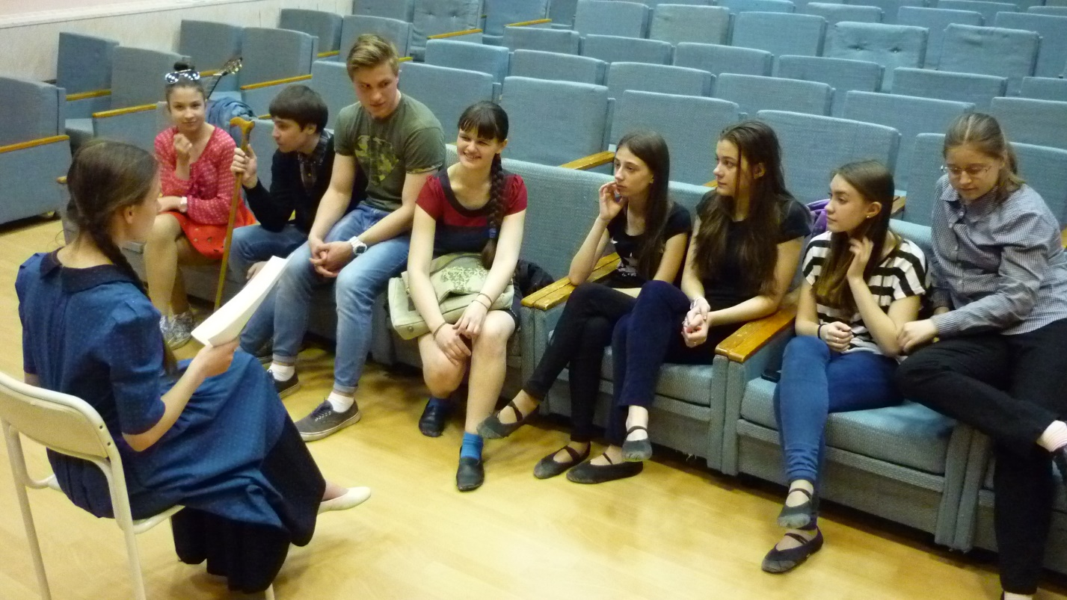 Возникли определенные трудности. В обсуждении принимали участие все участники проекта, предложений было много и все они разнились. После долгих размышлений и поисков Анастасия Калинина предложила место действия «Провинциальный театр». Пьеса могла стать и комедией, и трагедией, отразить и прошлый век, и современную действительность, рассказать о любви и предательстве, она вмещала в себя многое и стала пересечением практически всех предложений. В результате была выбрана тема пьесы «Деградация личности актера в погоне за славой». 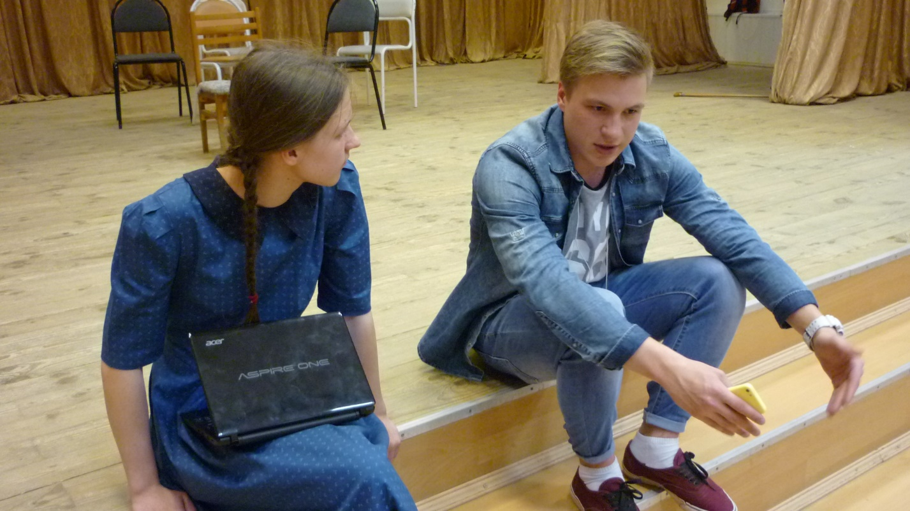 Творческим центром во время сочинения пьесы стали Анастасия Калинина и Варвара Пикулева. Каждый участник проекта вносил посильную помощь, принимал участие в придумывании своего образа, в обсуждении написанных эпизодов. Соавторам пьесы (Калинина Н., Пикулева В.) пришлось немало потрудиться, добиваясь компромиссных решений, отстаивая свою точку зрения, определяя главную идею пьесы. Перед тем как появился окончательный вариант пьесы, она еще долгое время корректировалась, уточнялись предлагаемые обстоятельства и мотивы поведения отдельных персонажей. Наконец начался репетиционный период. Активно заработала режиссерская группа. Пикулева Варвара отвечала за стратегию постановки, Чередниченко Илма за разработку деталей, Разумова Светлана за разрешение конфликтных ситуаций и внесение поправок. Работу над образами осуществляли все вместе. За музыкальное оформление спектакля взялась Варвара Пикулева. Сценографическое решение предложили Анастасия Калинина и Илма Чередниченко. В период постановки спектакля уточнялись образы, велись поиски мизансцен, выстраивалась композиция спектакля.

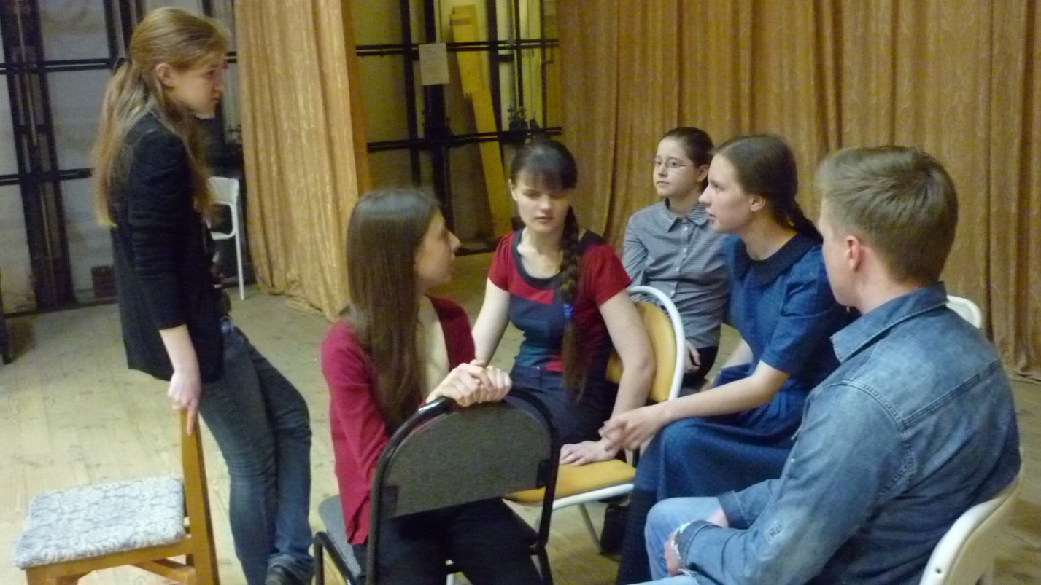

Первоначально задумывались в пьесе сцены репетиций нового спектакля «Макбет», а по логике сюжета больше подходил «Дон Жуан», и когда ребята это поняли, разрешились многие противоречия. Наконец наступил день премьеры спектакля «Снимите вашу маску». Ребята ждали его с замиранием сердца. Спектакль вызвал интерес у зрителя и принес огромное удовлетворение всем участникам проекта.

Заключение
Участие ребят в театральном проекте не только помогло им получить новые для них практические умения и навыки, но и почувствовать свою значимость, ощутить себя полноправными участниками событий. У них появилась возможность внести свою лепту в общее дело, проявить индивидуальность, завоевать определенное положение в группе. Социальная значимость спектакля поднимает учащихся на новый этап развития. Ребята создали свою творческую работу, которая доставляет радость и им, и окружающим – сверстникам, учителям, родителям. У них появляется чувство гордости за созданный ими спектакль. Все это стимулирует участников проекта к самосовершенствованию.
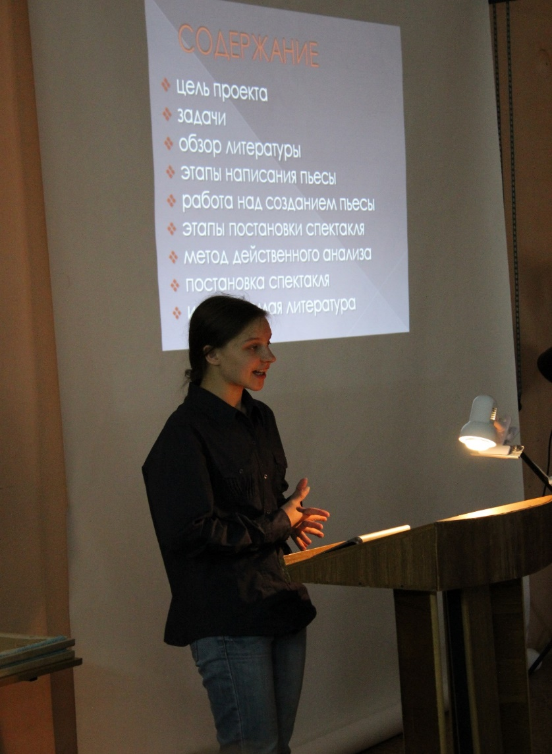
На фото Варвара Пикулева во время защиты проекта
Литература
- Митта А. Кино между адом и раем / А.Митта – М.: ЭКСМО-Пресс, Подкова, 2002.
- Кнебель М.О. О методе действенного анализа пьесы и роли. – М.-1976.
- Кокорин А. Вам привет от Станиславского: учебное пособие / А. Кокорин. – 2002.
- Станиславский К.С. . Работа актера над собой. – Москва: АРТ, 2008.

